Use Case Diagram ของโปรเจ็กต์ Java Contacts App
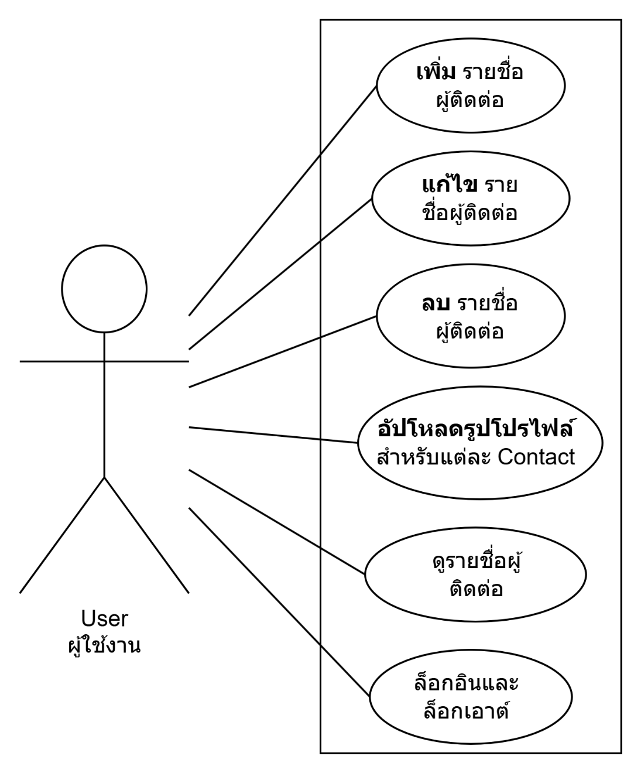

Actors
- User (ผู้ใช้ระบบ)
  - สามารถ เพิ่ม รายชื่อผู้ติดต่อ
  - สามารถ แก้ไข รายชื่อผู้ติดต่อ
  - สามารถ ลบ รายชื่อผู้ติดต่อ
  - สามารถ อัปโหลดรูปโปรไฟล์ สำหรับแต่ละ Contact
  - สามารถ ดูรายชื่อผู้ติดต่อ ใน Table
  - สามารถ ล็อกอินและล็อกเอาต์

